Локтев Сергей Геннадьевич
17.03.1996 – 01.02.2023
Родился 17 марта 1996 года в селе Криворожье Миллеровского района Ростовской области в рабочей семье. В 2012 году окончил Криворожскую среднюю школу. Активно принимал участие в классных и школьных делах. Имел много друзей. После завершения учебы в школе поступил в Миллеровский казачий кадетский профессиональный техникум. Получил профессию автомеханик.
Сергей проходил срочную службу в г. Волгограде в 20-й гвардейской отдельной мотострелковой бригаде в войсках радиационной, химической и биологической защиты. Имел звание - рядовой.
Трудовая деятельность Сергея началась водителем в ООО «Дон Агро» в селе Криворожье. В 2019 году женился, а в 2020 году у него родился сын. В 2021 году переехал жить в г. Магадан. 22 сентября 2022 г. был мобилизован, проходил службу в 155 отдельной гвардейской бригаде морской пехоты в звании рядовой, позывной «Казак». Был направлен в Донецкую народную республику, участвовал в боевых действиях за г. Угледар.
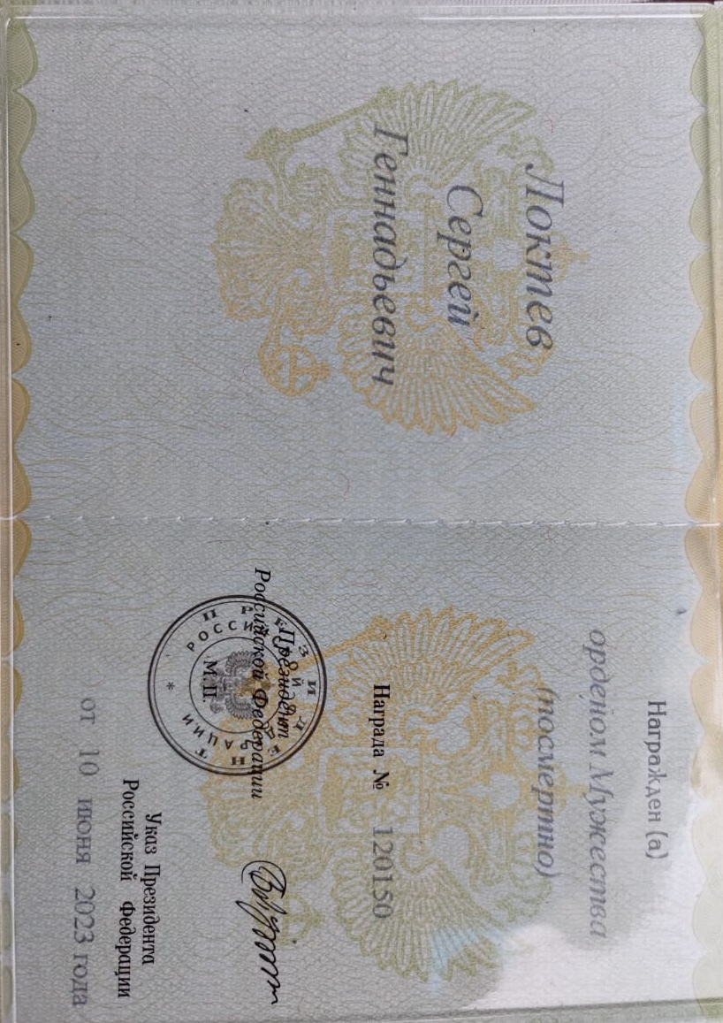
1 февраля 2023 г. во время выполнения боевой задачи в рамках специальной военной операции России на Украине Сергей героически погиб под г. Угледар. За отвагу и безграничную преданность Родине и своему народу рядовой Локтев Сергей Геннадьевич награжден Орденом Мужества посмертно....

